DUM / VYDMUCHOV / POLIAČÍKOVÁ/ MATEMATIKA A JEJÍ APLIKACE/ 032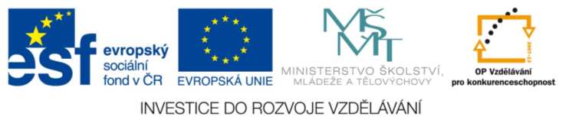

Pracovní list

Nejdůležitější údaje o kouření
V České republice je asi 2 200 000 kuřáků a každoročně u nás umírá na následky kouření více než 18 000 lidí, což odpovídá v průměru více než 50 - ti lidem denně.
Celosvětově se odhaduje počet kuřáků na 1,3 miliard a počet úmrtí v důsledku kouření za jeden rok
na 5 000000 lidí - a toto číslo se stále zvyšuje.
Cigaretový kouř obsahuje více než 4 000 chemických látek a z hlediska rizika způsobení rakoviny je zařazen do nejvyšší možné kategorie. Kouření v ČR má také na svědomí každoročně smrt 3 000 pasivních kuřáků.
V průměru si kuřák zkrátí život o 15 let a každý druhý kuřák kouření podlehne. Každý 6. kuřák pak dostane rakovinu plic.
Závislost na tabáku je klasifikována jako onemocnění (diagnóza F17), jedná se o drogovou závislost a svojí silou bývá přirovnávána k závislosti na heroinu.
Roční náklady ČR na léčbu kuřáků činí přibližně 80 miliard Kč, oproti tomu je příjem z daní tabákových výrobků pouze asi 35 miliard Kč. Kouření tedy výrazně zatěžuje zdravotní systém ČR a společnost jako celek tedy na kuřáky značně doplácí.
Cigarety jsou jediné spotřební zboží, které, je-li užíváno podle návodu, způsobuje smrt, přesto se jedná o zboží volně prodejné, a dokonce je možno jej propagovat pomocí reklamy.

Co je to závislost?
Závislost obecně je stav, kdy určitá osoba má natolik silný návyk na chemickou látku, určitou věc, popř. osobu, že pokud se mu tohoto podnětu nedostává, objevují se u něho abstinenční příznaky a je dočasně snížena kvalita jeho života, popř. je ohrožena jeho existence.
Závislost na tabáku
Závislost na tabáku byla Světovou lékařskou organizací (WHO) označena jako diagnóza F-17 a je tedy klasifikována jako onemocnění.
Závislost na tabáku můžeme rozdělit do dvou úrovní:
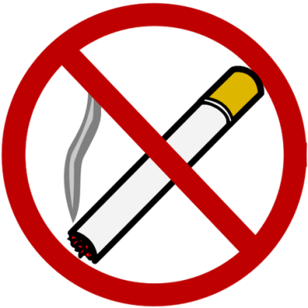
Psychická závislost - Jedná se o závislost na "rituálech" spojených s kouřením, tedy silný návyk zapálit si cigaretu při určité příležitosti, např. při ranní kávě, v restauraci, s přáteli.

Fyzická závislost - Tato závislost je podmíněna chemickou látkou zvanou nikotin, která je návykovější, než například heroin. Nikotin se z plic absorbuje do krve a již po 10s od vdechnutí kouře se dostává do mozku. Tam se naváže na nikotinové receptory, což přinese pocit odměny, pocit štěstí nebo pocit požitku. Proto kuřáci popisují kouření jako požitek: "cigareta mi chutná". Pravidelným užíváním nikotinu dojde v mozku ke zmnožení receptorů pro tuto chemickou látku, což vede ke vzniku závislosti. Pokud si tedy kuřák nezapálí, nedochází ke stimulaci receptorů nikotinem a dostavují se abstinenční příznaky (deprese, špatná nálada, nespavost).

- Přečti článek a zamysli se nad tím, proč bychom neměli kouřit. Uveď své odůvodnění

Slovní úlohy řešené pomocí kalkulačky
Kolik peněz utratí pan Čmudislav za cigarety za jeden rok, pokud vykouří každý den jednu krabičku za 67 Kč?

Výpočet:________________________________

Odpověď:_________________________________________________________________

Paní Kouřomile Doutnavé je 48 let a utratila za celý svůj život za cigarety již 900 000 Kč. Kolik aut za 150 000 Kč si mohla koupit místo cigaret?

Výpočet:________________________________

Odpověď:_________________________________________________________________

Pan Nikotýn Čoud utratil za cigarety již 1 121 280Kč, každý den si koupí jednu krabičku cigaret za 64 Kč. Kolik let již kouří?

Výpočet:_________________________________

Odpověď:_________________________________________________________________
Nakresli, co všechno si můžu pořídit do svého pokoje, když ušetřím tím, že nebudu kouřit.

ŘEŠENÍ

Kolik peněz utratí pan Čmudislav za cigarety za jeden rok, pokud vykouří každý den jednu krabičku za 67 Kč?
Výpočet: 67. 365 =24455 Kč
Odpověď: Za jeden rok utratí pan Čmudislav 24455 Kč.

Paní Kouřomile Doutnavé je 48 let a utratila za celý svůj život za cigarety již 900 000 Kč. Kolik aut za 150 000 Kč si mohla koupit místo cigaret?
Výpočet: 900000:150000=6
Odpověď: Mohla si koupit 6 aut.

Pan Nikotýn Čoud utratil za cigarety již 1 121 280Kč, každý den si koupí jednu krabičku cigaret za 64 Kč. Kolik let již kouří?
Výpočet: 365.64=23360 Kč
1121280:23360=48
Odpověď: Pan Nikotýn Čoud kouří 48 let.

Použité zdroje

[online].[cit. 2012-03-04]. Dostupné z URL: < http://www.drogy.net/portal/nikotin/co-je-to-tabak/ucinky-a-rizika-koureni-tabaku_2006_02_16.html>
[online]. [cit. 2012-03-04]. Dostupné z URL: <http://cs.wikipedia.org/wiki/Kou%C5%99en%C3%AD>
[online]. [cit. 2010-03-04]. Dostupné pod licencí Public domain na WWW: <http://www.pdclipart.org/albums/Smoking_Tobacco/normal_nosmoke.png>

